# 绩效智能决策

绩效智能决策系统的目标在于协助用户进行企业绩效管理，持续促进企业个人、部门及整体的绩效提升。针对目前中铝瑞闽公司采用人工汇总验算的方式对各部门及企业绩效进行评估的现状，绩效智能决策系统基于已建立的数据仓库，挑选面向高层人员需求的KPI指标，建立绩效KPI指标体系，利用计算机自动计算绩效各KPI指标数值，并以图表等可视化工具在线综合展现当前企业成本、质量、服务、安全等方面的现状以及发展趋势，以供用户在企业运行过程中及时发现问题、解决问题，根据现有情况做出决策，制定下一步绩效目标，促进企业绩效持续提升。

由于在企业的发展过程中，绩效KPI指标可能会发生改变，具体的计算方法也可能发生改变，所以系统提供一种自定义模板方法，使用户可以根据需要自定义输入KPI指标及其计算公式，建立贴合企业实际情况的绩效计算模型，从而保证当企业KPI指标和计算方法发生改变时，系统能够在不更改底层设置的情况下实现绩效评估，具有良好的可扩展性和鲁棒性。

## KPI指标体系

系统基于成本、质量、服务三个主题的分析结果，建立两层结构的KPI指标体系，从部门、公司两个层面上表示企业各部分的发展现状，并以折线图、柱状图、雷达图等形式进行可视化展示，使用户可以快速掌握企业关键业务情况，判断其是处于良态还是病态，从而做出相应决策，促进绩效提升。

绩效KPI指标体系层级结构如下图所示，该体系横跨成本、质量、服务三大主题，分为基础指标和主题综合指标两个层级，其中基础指标面向部门级别领导，而主题综合指标则面向公司层级的高层领导。面向不同层级的用户，针对不同用户的需求，设计不同的KPI指标，共同建立起两层级的绩效KPI指标体系。

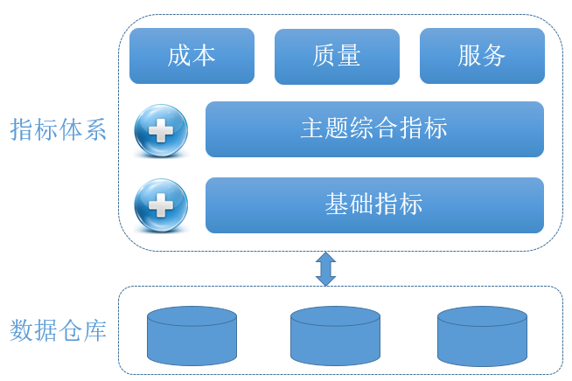

**图 1‑1 KPI指标体系结构图**

### 基础指标

系统面向企业部门级管理人员的需求，基于成本、质量、服务三个主题的分析结果，从各主题内部中筛选出一些关键KPI指标，建立基础指标库，用以表征相应主题的关键业务运行现状，以供用户对各主题绩效进行评估和分析。

具体的基础指标设计如下：

1. 成本

原材料成本总量及增长率；熔炼、热轧、冷轧工序中物料消耗、能源消耗、人力成本总量及增长率；产品运输成本总量及增长率等。

1. 质量

熔炼工序中熔炼温度、熔铸时间波动率及生产铝锭合格率等；热轧工序中热轧温度、保温时间波动率及带坯表面质量合格率等；冷轧工序中铝板带成品率、厚度公差、质量合格率等；退火工序中退火温度波动率等；精整工序中产品一次检验合格率等。

1. 服务

季度销售额、产品销售额、同比销售变化率、A级别客户数量、平均备货时间、准时交货率、退货率等。

由于基础指标是从安全、质量、服务三个主题的内部KPI指标中筛选出来的，因此，基础指标中数据基本来源于各主题的分析结果中，可从数据存储系统中数据集市里直接抽取得到。

### 主题综合指标

主题综合指标是面向企业级高层管理人员的需求所设计的针对成本、质量、服务三个主题的总体评价性指标，基于系统构建的数据仓库，利用特定的计算方式获得各主题综合指标数值，以供管理人员对企业整体状况进行评估。具体的主题综合指标设计如下：

1. 成本

吨加工成本、产品成本指数、总能耗等。

1. 质量

成材率、工序不合格品率、产品质量指数等。

1. 服务

总销售额、净利润率、营业收入增长率、发货及时率、准时化交货率等。

主题综合指标中各指标的数据来源都来自于系统已建立的数据仓库中。系统基于收集来的传感器、人工记录等数据，根据领域专家设计的计算公式，对每一个指标都设置默认计算周期，利用后台运行程序定时计算更新指标数值，并实时显示于展示界面中，以供高层管理人员观察企业当前最新绩效指标结果以及历史绩效指标变动情况，做出相应决策。

每一个指标都应对应着一个单独的计算公式，以成材率为例，它的计算公式为：

$$成材率=\frac{合格产品重量}{投入原料重量}×100\%$$

## 员工安全评估

基于人力资源系统记录的员工档案数据和安全反馈系统收集的表单统计记录，使用算法进行安全资历指数和员工反馈指数的计算，使得管理人员能够对全厂员工的安全素养进行整体把握。

### 员工安全资质

#### 数据基础

安全资质分析的数据源为主要来自人力资源系统记录员工档案数据，人事档案中包括薪酬记录、考勤记录、绩效记录、培训记录、社保记录、调岗记录、调薪记录、奖惩记录等常用数据子集，记录以数据库或者表格形式存储。员工安全资历分析主要考虑在职员工档案数据，其中涉及到的属性包括员工的入职时间、学历、职称、安全培训成绩、奖惩记录、培训记录、考勤情况、薪资等。

#### 员工安全资质计算

通过人力资源系统的基本数据，根据年龄、家庭背景、工作年限、学历和违规操作记录等指标，使用无监督机器学习算法对员工进行安全资质聚类分析，对每位员工给出安全资质评价。以K-means聚类算法为例，算法接受输入类别数，将全部的数据对象以相似度为衡量标准划分为输入的类别，将员工划分为优秀，良好，一般，较差四类安全等级，同时根据其与聚类中心点的偏移距离细化得到安全资质指数，其计算逻辑如图所示。

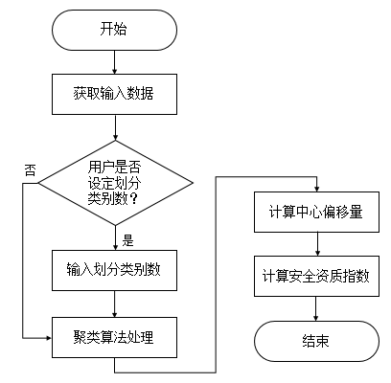

**图 1‑2 员工资质计算算法逻辑图**

#### 指标主题应用及可视化

将使用聚类算法衡量的员工安全资质作为员工的一项基本属性，存储在人力资源系统的员工信息中，可以在查看员工详细信息的时候进行查看。同时以季度为单位进行重新计算，更新员工的安全资质变化情况，其可视化概念图如下。

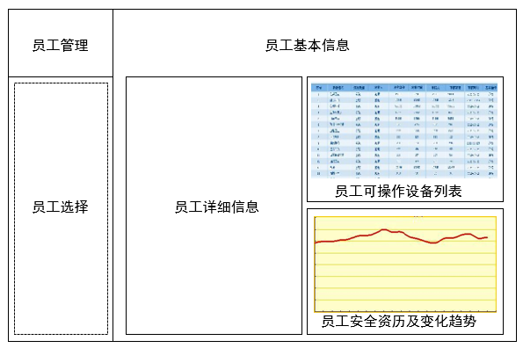

**图 1‑3 员工资质及可操作设备展示图**

### 员工反馈指数

#### 数据来源

数据来自安全反馈收集系统的统计记录，安全反馈系统以表单形式获取员工的提交后，通过简单的统计方法对一段时间内或者全部时间的数据进行统计，得到的指标包括日安全记录收集量，有效反馈次数，以及具体员工的安全信息反馈次数，反馈有效次数，反馈提交时间等。计算完毕后系统将指标存入安全主题数据仓库中，为后续的员工反馈贡献程度分析提供数据基础。

#### 员工反馈指数计算

对于安全反馈收集系统的记录数据，可以通过单个员工的提交次数和提交有效次数计算具体员工的有效反馈率，有效反馈率的定义如下：

$$员工有效反馈率=\frac{员工提交有效次数}{员工提交总次数}×100\%$$

在考虑有效反馈率的同时还应当考虑员工的提交次数，因此以自然月为周期，将员工的月度反馈次数划分为四个层次：低于5次，5到15次，15到30次，高于30次。对于不同层次设定不同的权重，最终员工反馈指数定义为员工的有效反馈率与权重的乘积。其计算逻辑如图所示。

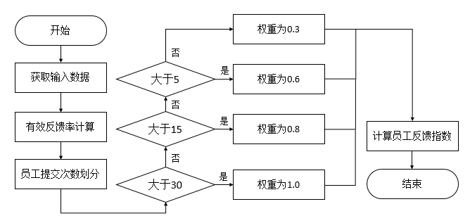

**图 1‑4 员工反馈指数算法逻辑图**

#### 指标主题应用及可视化

使用员工反馈指数对员工提交情况进行评价，反馈指数作为员工的信息存放于人力资源系统中。同时员工的反馈指数作为员工安全资质的额外加分项，设员工的反馈指数为A，加分权重为x，根据聚类得到的员工安全资历为 $K^{'}$，则员工的实际安全资历K为

$$K=K^{'}+x×A$$

以月度为例，每月计算重新反馈指数，对指数较高的员工进行相应的奖励，同时提升此类员工反馈报告的审核优先级，避免审核系统将大量资源浪费在无效提交上。

此外根据全体员工的反馈次数和反馈间隔可以得出员工反馈频率根据时间统计分布，最终以曲线图的形式在可视化部分进行呈现，在反馈提交系统中可以对全场的反馈次数的趋势情况进行查看，如图所示。

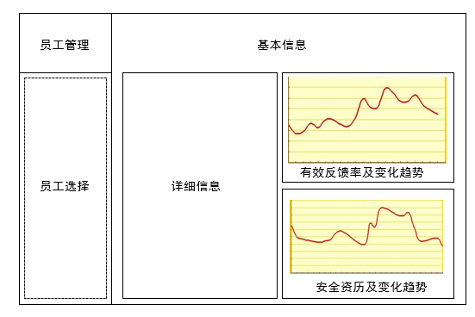

**图 1‑5 员工安全分析展示图**

## 自定义模板

自定义模板主要提供自定义指标及其计算方法的功能，以供用户对现有绩效KPI指标体系进行增加和修改，建立符合企业实际情况的绩效指标体系及计算模型，同时使系统具有充分的可扩展性，能够满足企业的发展性要求。

自定义模板功能结构图如下图所示，系统将其分为自定义KPI指标和自定义计算方法两大功能模块，其中自定义KPI指标模块中包含指标数据的导入导出功能，自定计算方法模块则主要提供计算公式输入接口。

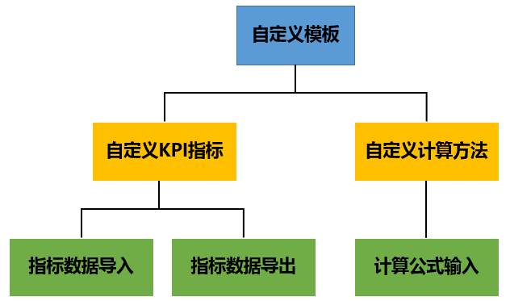

**图 1‑6 自定义模板功能结构图**

### 自定义KPI指标

自定义KPI指标模块设置KPI指标自定义接口，并且针对用户新增的KPI指标，提供指标数据导入导出接口。此外，为了使系统具有鲁棒性，针对每一项KPI指标，该模块都提供相应的删除、修改、查询接口。

根据企业实际情况，初步将KPI指标分成两种情况，一种是可基于系统数据库中现有字段通过固定的计算公式折算得到的KPI指标，其原始数据来源于数据库；另一种是不可通过数据库字段折算得到的KPI指标，其原始数据主要来源于excel形式的手工记录表。（待确认）对于不同种类的指标，系统利用不同的处理方式获取KPI指标数据，提供给用户不同的数据输入接口。

对于第一种KPI指标，系统支持用户直接从数据库提取字段名进行KPI指标计算。系统设置高级检索接口，支持用户对于数据库中字段名进行查询，并提供给用户输入相应折算公式的接口。用户基于检索得到的数据库字段名输入指标的具体折算公式，系统从数据库中调取相应字段数值，对用户输入的指标折算公式进行解析和计算，从而获得新建KPI指标的具体数值（具体方法见下一小节）。

对于第二种KPI指标，系统应用excel表格导入和系统输入两种模式以供用户输入指标原始数据。对于excel表格导入模式，系统提供excel导入接口，自动获取并解析用户导入的excel表格，按名称将其保存至数据库中相应的表格中。系统输入模式即在系统界面中手动操作输入，主要针对少量KPI指标和指标数据的增、删、改、查操作。具体的增、删、改、查接口通过设置搜索框、可编辑表格、按钮、弹窗等形式实现。

指标数据导出功能模块提供一键导出excel表功能，用户点击导出按钮，系统调用后台导出程序，从数据库中调取相应表数据，生成excel表格返回至网页，网页自动调用下载控件下载生成的excel表格。

### 自定义计算方法

自定义计算方法模块主要针对于上述中第一种KPI指标，即可基于系统数据库中现有字段通过固定的计算公式折算得到的KPI指标，提供计算公式输入接口，并在后台实现对用户输入计算公式的自动解析计算。其实现的关键在于系统如何智能的识别、解析字符串形式计算公式，并从数据库中查询得到指标等基本参数数值，映射到具体公式中，准确的计算出表达式结果。

由于指标计算公式通常为各元数据的加权求和，因此系统将用户输入的计算公式化分为三种参数类别，分别为元数据、权重和运算符，认为每一个计算公式都由这三种类别参数的排列组合构成。运算符由系统内置功能模块实现，系统提供“+”，“-”，“*”，“、”，“（）”，“sum”，“avg”等运算符以供用户选择，其中“sum”表示求和，“avg”表示求平均，具体的运算符设置应根据企业具体的计算公式确定，有待进一步考察修改（待确认）。

系统实现计算公式解析的算法流程图如下图所示，可以分为以下三个步骤：

（1）获取用户输入的自定义计算公式；

（2）扫描分析计算公式，将计算公式中形为“x”，“sum（x）”，“avg（x）”的基本参数转化为相应的sql语句，查询数据库获得参数结果，使用获得的结果值代替原有参数形成新的计算公式。

（3）使用堆栈的方法计算公式，将上一步获得的公式按照“+”，“-”，“*”，“、”，“（）”这些运算符及其优先级划分为更小的子表达式，通过递归的方式逐步划分，直到最小的表达式不可再分，将获得的子表达式按顺序一一入栈，然后依次退栈，逐步将得到的子表达式结果的计算值相运算还原出原计算表达式的结果。



**图 1-7 计算公式解析算法流程图**

## 可视化展示

绩效展示界面示意图如下图所示，绩效展示界面主要由指标显示区域和指标数据展示区域组成，其中指标数据展示区域分成主题综合指标数据展示和基础指标数据展示两个部分。界面中以图、表等多种表现形式展示各种指标数据时序图和对比图，使用户可以高效的了解企业的整体运行状态以及关键业务运行现状。

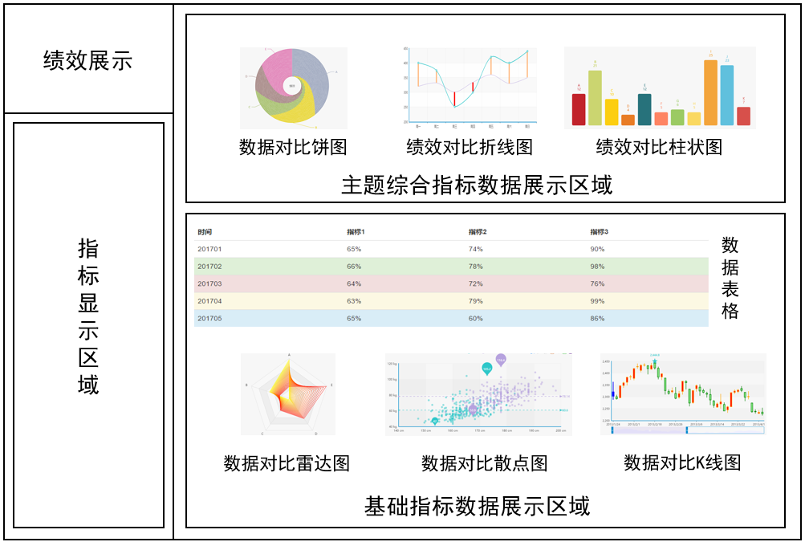

**图 1‑8界面设计示意图**

具体的图表展示形式如下图所示，包括饼图、折线图、柱状图、雷达图、散点图、K线图等。

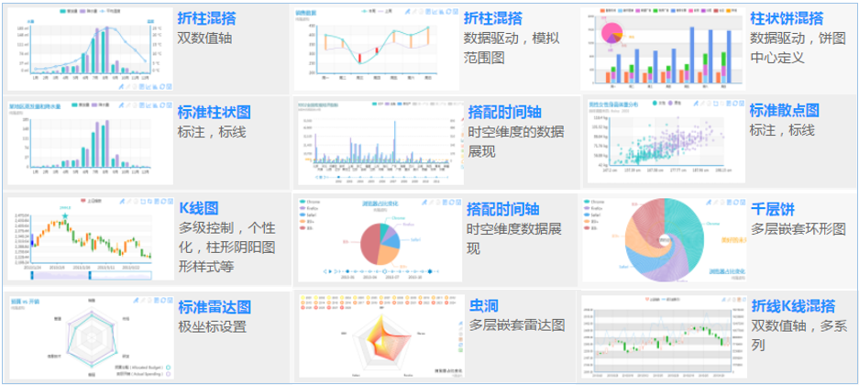

**图 1‑9图表展示方式**